T.C.
SAMSUN ÜNİVERSİTESİ
ÖZDEMİR BAYRAKTAR HAVACILIK VE UZAY BİLİMLERİ FAKÜLTESİ

İŞLETMEDE MESLEKİ EĞİTİM ARA RAPORU

Öğrenci Adı, Soyadı :
Numarası :
Bölümü :
Staj Başlama Tarihi :
Staj Bitiş Tarihi :
Staj Yeri Adı:

Samsun Üniversitesi Özdemir Bayraktar Havacılık ve Uzay Bilimleri Fakültesi 55420 Ondokuzmayıs Samsun
Tel: (362) 511 36 81-3 Faks: (362) 511 36 86 http://hubf.samsun.edu.tr

Yapılan Uygulama: | Tarih:
Uygulamanın Yapılacağı Birim:

1-) Staj Defterinin İçeriği

Staj süresince yapılan çalışmalar (ölçüm, gözlem, tahmin raporu, imalatla ilgili rutin işler, idari görev, ...vb.) günlük olarak ayrıntılı olarak açıklanmalıdır. Her bir iş için yürütülen çalışmalarda kullanılan araçlar (cihaz, makine, bilgisayar, yazılım vb.), yöntemler ve elde edilen sonuçlar sunularak değerlendirilmelidir.

Yürütülen çalışmalar, belirlenecek iş zaman çizelgesi doğrultusunda raporlanmalı ve her bir faaliyet için elde edilen kazanımlar açıklanmalıdır. Tablolar ve resimler numaralandırılarak bu bölümde verilmelidir.
2-) Staj Defterinin Yazım Biçimi
Rapordaki yazılar bilgisayar kullanılarak yazılmalıdır.
Staj raporu içerisindeki yazılar aşağıdaki kurallara uygun şekilde hazırlanmalıdır.
1-) Staj raporu, staj yapılan her gün için tarihlendirilerek yazılmalıdır, her sayfaya aynı tarih atılması suretiyle, bir iş günü iki ya da daha fazla sayfada raporlanabilir. (Not: İhtiyaç olması durumunda, sayfalarının şablonu seçilip kopyala/yapıştır komutları kullanılarak sayfa sayısı kolayca çoğaltılabilir.)
2-) Yazım tipi olarak Times New Roman kullanılmalı,
3-) 12 yazım puntosu kullanılmalı,
4-) Yapılan Uygulama, Tarih ve Uygulamanın Yapılacağı Birim kısmında 9 punto ve Times New Roman kullanılmalı,
5-) Yazılar düz şeklinde yazılmalı (İtalik Olmayan).
6-) Metinler her iki tarafa yaslı olmalı,
7-) Satırlar arası açıklık 1.15 olmalı,
8-) Paragraflar arası bir satır boşluk bırakılmalı,
9-) Rapor yazılırken yararlanılan kaynaklar (figür, teorik anlatım vb. için kullanılan kaynaklar) kaynakça kısmında belirtilmelidir.

Tablo ve resimler ise aşağıdaki şablona uygun hazırlanmalıdır. Ayrıca tabloların çok uzun olması, resimlerin fazla olması durumunda metin içinde bahsedilerek “EKLER” bölümünde de verilebilir.
Raporun her sayfasında tek yüzde yazı olacak şekilde çıktı alınmalıdır (Ön sayfa yazı, arka sayfa boş şeklinde). Staj raporu spirallenmiş bir halde teslim edilmelidir.
Son sayfada yer alan form imza/kaşe eksiksiz olarak doldurtulmalıdır.

Yapılan Uygulama: | Tarih:
Uygulamanın Yapılacağı Birim:

Tablo 1. Örnek Tablo
Örnek Sütun Başlığı 1 | Örnek Sütun Başlığı 2 | Örnek Sütun Başlığı 3
Örnektir | Örnektir | Örnektir
Örnektir | Örnektir | Örnektir

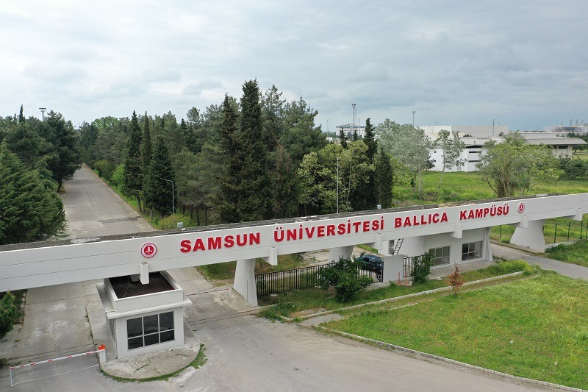

Şekil 1. Örnek Resim

!!! Uyarı !!! : Yukarıdaki açıklamalar rapor yazılırken silinmelidir. Teslim edilen raporda bu yukarıdaki açıklamalar yer almamalıdır.

Yapılan Uygulama: | Tarih:
Uygulamanın Yapılacağı Birim:

Yapılan Uygulama: | Tarih:
Uygulamanın Yapılacağı Birim:

Yapılan Uygulama: | Tarih:
Uygulamanın Yapılacağı Birim:

Yapılan Uygulama: | Tarih:
Uygulamanın Yapılacağı Birim:

Yapılan Uygulama: | Tarih:
Uygulamanın Yapılacağı Birim:

Yapılan Uygulama: | Tarih:
Uygulamanın Yapılacağı Birim:

Yapılan Uygulama: | Tarih:
Uygulamanın Yapılacağı Birim:

Yapılan Uygulama: | Tarih:
Uygulamanın Yapılacağı Birim:

Yapılan Uygulama: | Tarih:
Uygulamanın Yapılacağı Birim:

Yapılan Uygulama: | Tarih:
Uygulamanın Yapılacağı Birim:

Yapılan Uygulama: | Tarih:
Uygulamanın Yapılacağı Birim:

Yapılan Uygulama: | Tarih:
Uygulamanın Yapılacağı Birim:

Yapılan Uygulama: | Tarih:
Uygulamanın Yapılacağı Birim:

Yapılan Uygulama: | Tarih:
Uygulamanın Yapılacağı Birim:

Yapılan Uygulama: | Tarih:
Uygulamanın Yapılacağı Birim:

Yapılan Uygulama: | Tarih:
Uygulamanın Yapılacağı Birim:

Yapılan Uygulama: | Tarih:
Uygulamanın Yapılacağı Birim:

Yapılan Uygulama: | Tarih:
Uygulamanın Yapılacağı Birim:

KAYNAKÇA

T.C.
SAMSUN ÜNİVERSİTESİ
ÖZDEMİR BAYRAKTAR HAVACILIK VE UZAY BİLİMLERİ FAKÜLTESİ
STAJ YERİ BİLGİLERİ :
İşyerinin Adı :
Birimi :
Adresi :
Telefon | Fax | E-posta

STAJ YERİ SORUMLUSU AMİRİN :
Adı, Soyadı :
Ünvanı :
İmza ve Mühür :

